

靈鷲山GFLP挺進紐約 入選YA50青少年高峰會 聚焦環境與心理污染 學員精闢洞察獲美衛生官肯定

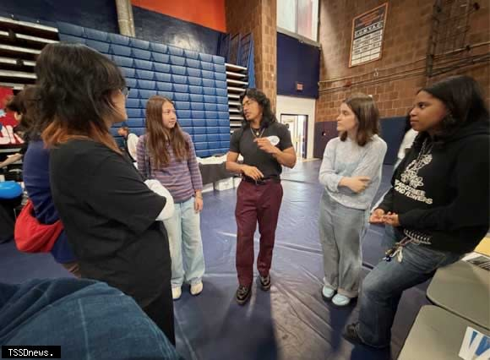
▲紐約市官員與「Climate！Film！Action！」計畫成員對談，傾聽他們對環保政策的意見。（圖:靈鷲山佛教教團提供）

靈鷲山「愛與和平地球家（GFLP）」推動環境教育外交傳捷報！其所屬的「Climate！Film！Action！」計畫正式入選紐約市政府重點培力團體，並於五月上旬盛大舉行的「YA50高峰會」中，由臺灣青年學員跨海透過五部紀實影像，針對城市汙染與心理健康提出前瞻觀點。紐約市衛生委員會官員對此高度評價，並鼓勵學員持續將影像觀察轉化為政策影響力。

在高峰會現場，學員們突破傳統對環境污染的刻板框架，將討論層次延伸至「心理污染」。學員指出，現代都市公共空間與自然場域逐漸被商業空間吞噬，導致當代人缺乏沉澱身心的「第三空間」，對心理健康造成無形衝擊。

此一論點適逢五月「全美心理健康宣導月」，引發與會者熱烈討論，更有來自蒙大拿州的觀眾感同身受，直言城市人疏離自然的處境確實令人窒息。

除人文反思外，學員亦展現對公共政策的精確洞察。就讀高中的學員Waverly在與紐約官員對談時，以零食包裝袋為例，直指企業應落實環境責任；她更具體建言，政府制定環保政策應納入社區雙向機制，依地區特性精確回應如噪音或淹水等地方需求。

GFLP教育部主任魯志蘭表示，影像不僅是紀錄，更是新世代透視環境議題的「眼睛」。她指出，五月十五日學員將在紐約禪空間發起「月下同行」活動，親手打造一個不以消費為前提、能調節身心的「第三空間」，將環保思維與日常生活接軌。

靈鷲山GFLP表示，透過參與YA50高峰會，學員們已從議題的「觀察者」蛻變為「行動者」。這群青年軍將新世代的觀察轉化為對全球共同命運的關懷，不僅為當代環境議題注入希望，更透過跨國交流，讓世界看見臺灣在環保教育上的軟實力。

https://tw.news.yahoo.com/%E9%9D%88%E9%B7%B2%E5%B1%B1gflp%E6%8C%BA%E9%80%B2%E7%B4%90%E7%B4%84-%E5%85%A5%E9%81%B8ya50%E9%9D%92%E5%B0%91%E5%B9%B4%E9%AB%98%E5%B3%B0%E6%9C%83-%E8%81%9A%E7%84%A6%E7%92%B0%E5%A2%83%E8%88%87%E5%BF%83%E7%90%86%E6%B1%A1%E6%9F%93-%E5%AD%B8%E5%93%A1%E7%B2%BE%E9%97%A2%E6%B4%9E%E5%AF%9F%E7%8D%B2%E7%BE%8E%E8%A1%9B%E7%94%9F%E5%AE%98%E8%82%AF%E5%AE%9A-062246167.html

